**Autoestudio 02 - MBDA**

Jefer Alexis González Romero  
Angel Nicolas Cuervo Naranjo

**INVESTIGACION**

**A.** **NULL**

* ¿Qué significa?

**NULL** es un valor utilizado en una base de datos relacional cuando no se conoce o falta el valor, un valor en el campo de una tabla es vació.

* ¿Resultado de operarlo con los diferentes tipos de operadores: ¿aritméticos, lógicos y de comparación?

**Operadores aritméticos:**

Como Null no es un dato con algún valor, sino un espacio vacío en la tabla, al operarlo con valores numéricos da como resultado un dato que es Null

**Operadores lógicos y de comparación:**

No es posible probar NULL con operadores de este tipo.

**B.** **JUNTA**

* ¿Cuáles son las diferencias entre junta interna y externa?

La diferencia entre la junta interna y la junta externa es que el **INNER JOIN** se utiliza únicamente para unir los datos de dos o más tablas que tienen relación entre ellos. En cambio el **OUTER JOIN,** además de hacer los que hace el **INNER JOIN,** también junta los datos que no se corresponden entre las dos o más tablas.

* ¿Qué opciones se tienen para la junta interna?

**INNER JOIN** tiene tres opciones que son: **JOIN,** quese usa para combinar filas de dos o más tablas, en función de una columna relacionada entre ellas. **NATURAL JOIN** la cualrelaciona dos tablas con los nombres de las columnas que tienen en común.Y, por último, **CROSS JOIN** que hace una multiplicación de todas las filas de una tabla por todas las filas de la otra tabla.

* ¿Qué opciones se tienen para la junta externa?

El **OUTER JOIN** tiene varias opciones con las que se pueden trabajar ya que tiene varios tipos de uniones las cuales son:

**FULL OUTER JOIN:** Este se usa para seleccionar los registros que van a completar la unión entre los datos en común entre ambas tablas. También selecciona los datos que se encuentran en la primera tabla que no cumplen con los requisitos de la unión que se quiere realizar. Y por último también selecciona los datos que no cumplen con los requisitos de unión de la segunda tabla.

**LEFT OUTER JOIN:** Al igual que el **FULL OUTER JOIN** selecciona los datos que completan la unión de los datos de las tablas que se quieren relacionar. Y los datos que no cumplen con los requisitos de la unión de la primera tabla también se seleccionan.

**RIGHT OUTER JOIN:** Al igual que el **FULL OUTER JOIN** y el **LEFT OUTER JOIN** selecciona los datos que completan la unión de ambas tablas, pero además selecciona los datos de la segunda lista que no cumplen con los requisitos de la unión, pero no los de la primera tabla.

**Bibliografía**

* <https://docs.microsoft.com/es-es/sql/connect/ado-net/sql/handle-null-values?view=sql-server-ver15#:~:text=Se%20utiliza%20un%20valor%20NULL,para%20tipos%20de%20datos%20num%C3%A9ricos>
* <https://ayuda.windev.es/es-ES/?2034007>
* <https://es.stackoverflow.com/questions/36/cu%C3%A1l-es-la-diferencia-entre-un-inner-y-un-outer-join>
* <https://firebird21.wordpress.com/2013/12/14/natural-join-y-cross-join/>

**PRÁCTICA**

**A.** Realicen los ejercicios propuestos en los siguientes tutoriales. Utilice el motor My SQL 5.

**JOIN**

SELECT matchid, player FROM goal

WHERE teamid = 'GER'

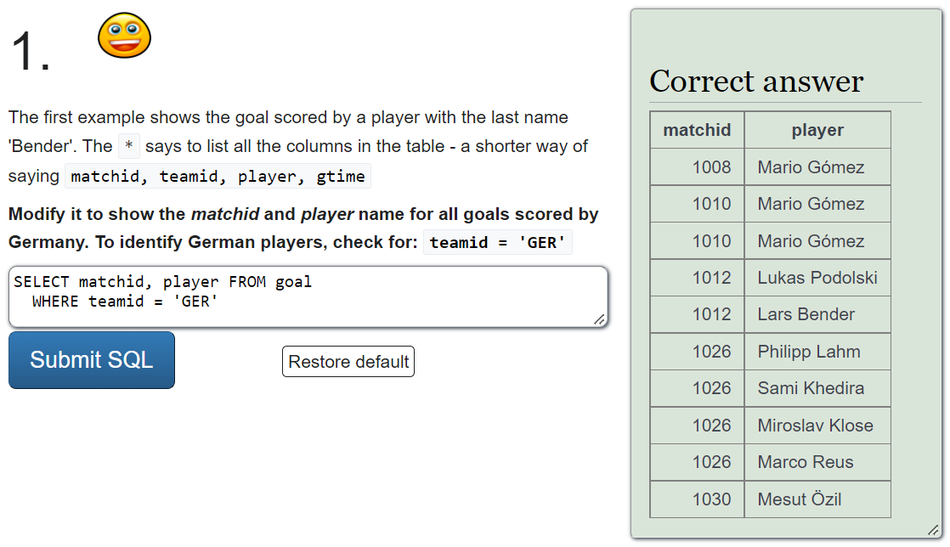

SELECT id,stadium,team1,team2

FROM game

WHERE id = 1012

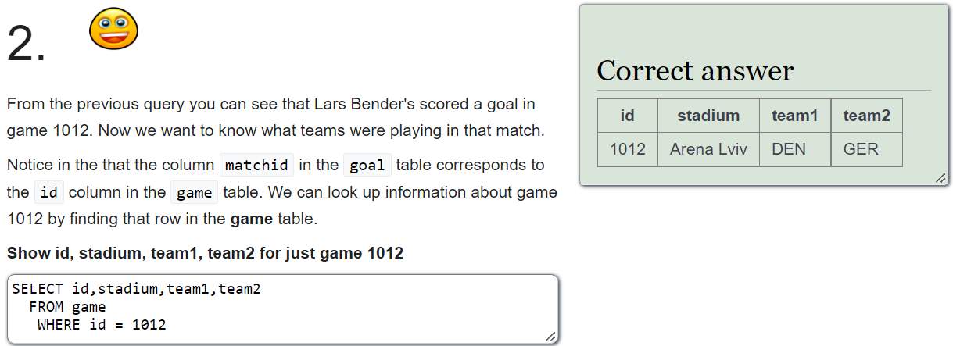

SELECT player, teamid, stadium, mdate

FROM game JOIN goal ON (id=matchid)

WHERE teamid = 'GER'

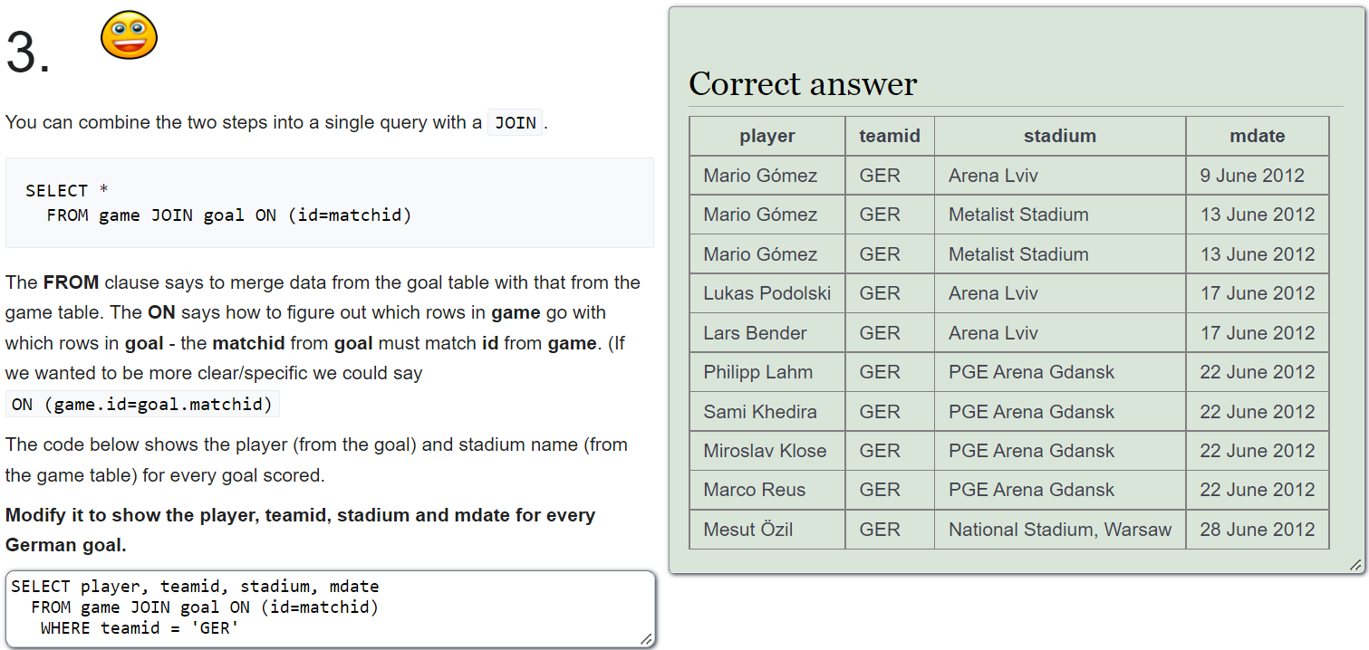

SELECT team1, team2, player

FROM game JOIN goal ON (game.id = goal.matchid)

WHERE player LIKE 'Mario%'

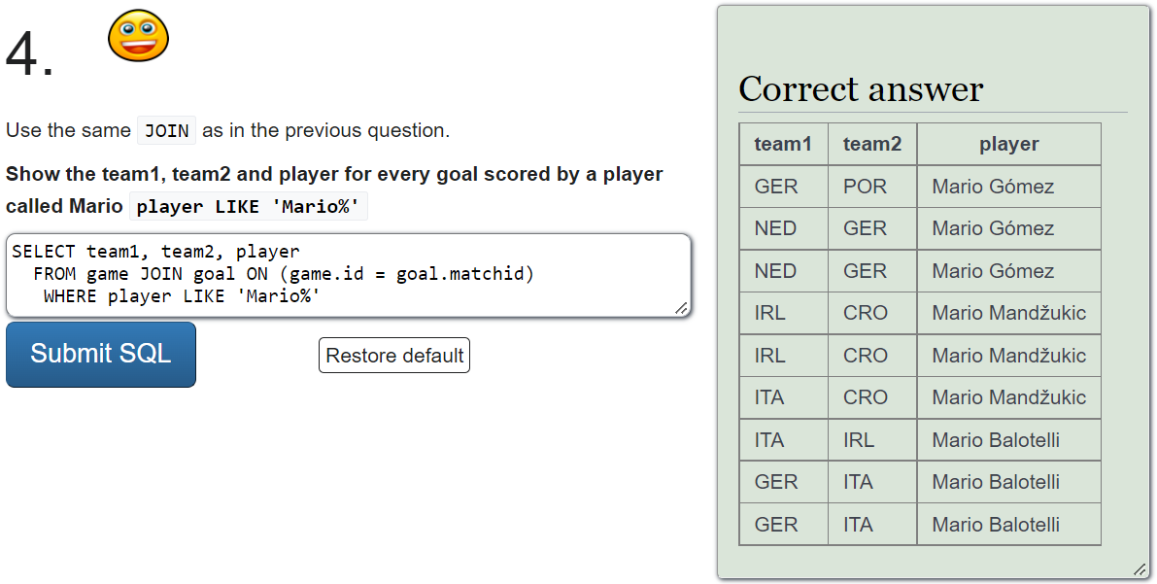

SELECT player, teamid, coach, gtime

FROM goal JOIN eteam ON (goal.teamid = eteam.id)

WHERE gtime<=10

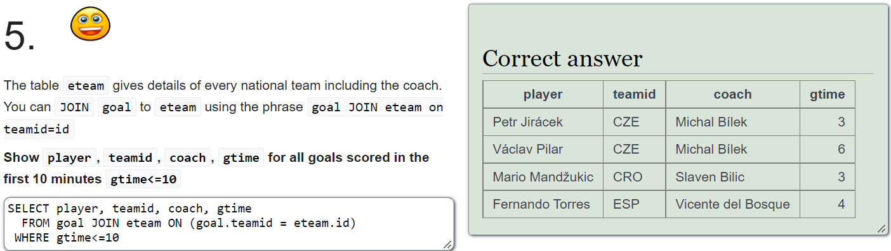

SELECT mdate, teamname

FROM game JOIN eteam ON (game.team1 = eteam.id)

WHERE coach = 'Fernando Santos'

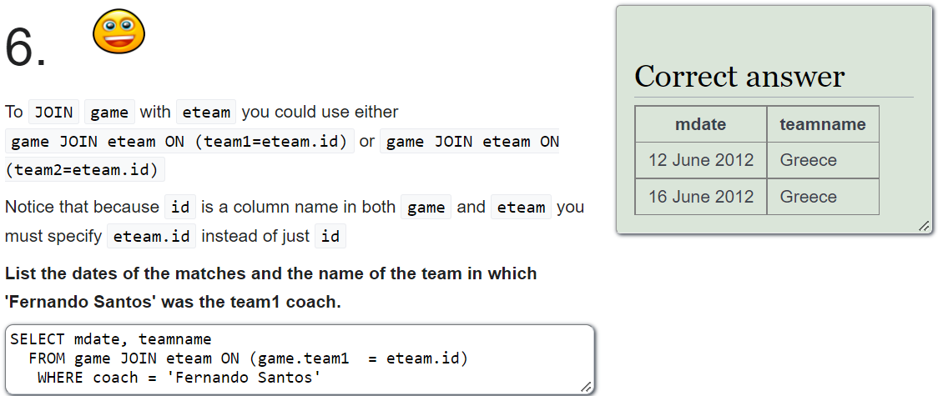

SELECT player

FROM game JOIN goal ON (game.id = goal.matchid)

WHERE stadium = 'National Stadium, Warsaw'

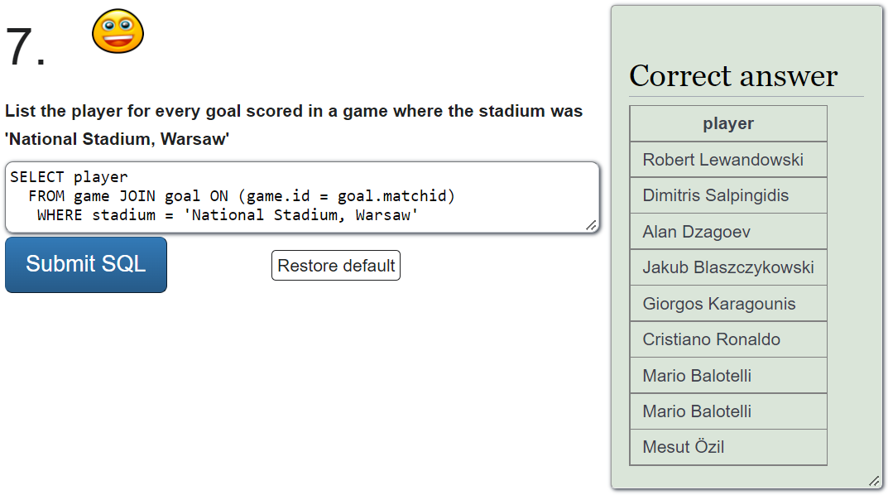

SELECT DISTINCT(player)

FROM game JOIN goal ON matchid = id

WHERE (team1='GER' OR team2='GER') AND teamid <> 'GER'

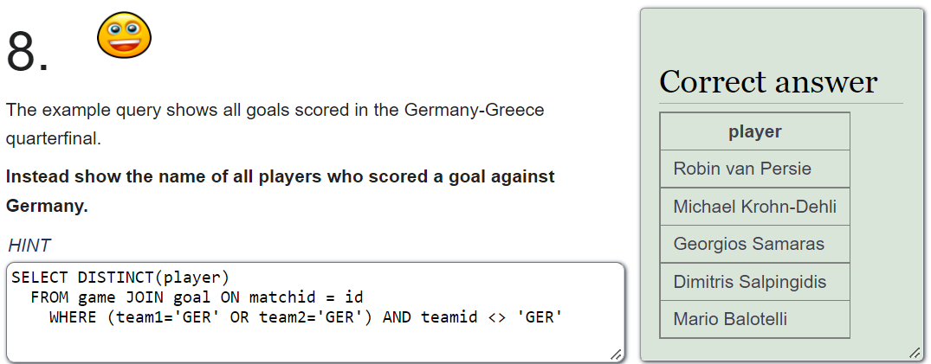

SELECT teamname, COUNT(teamname)

FROM eteam JOIN goal ON id=teamid

GROUP BY teamname

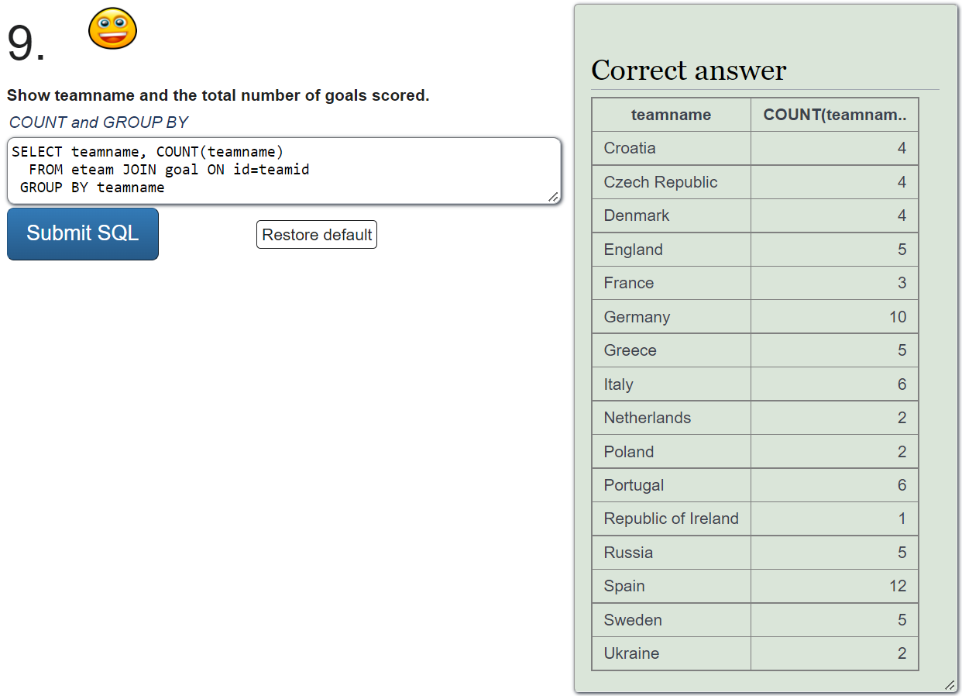

SELECT stadium, COUNT(stadium)

FROM game JOIN goal ON (game.id = goal.matchid)

GROUP BY stadium

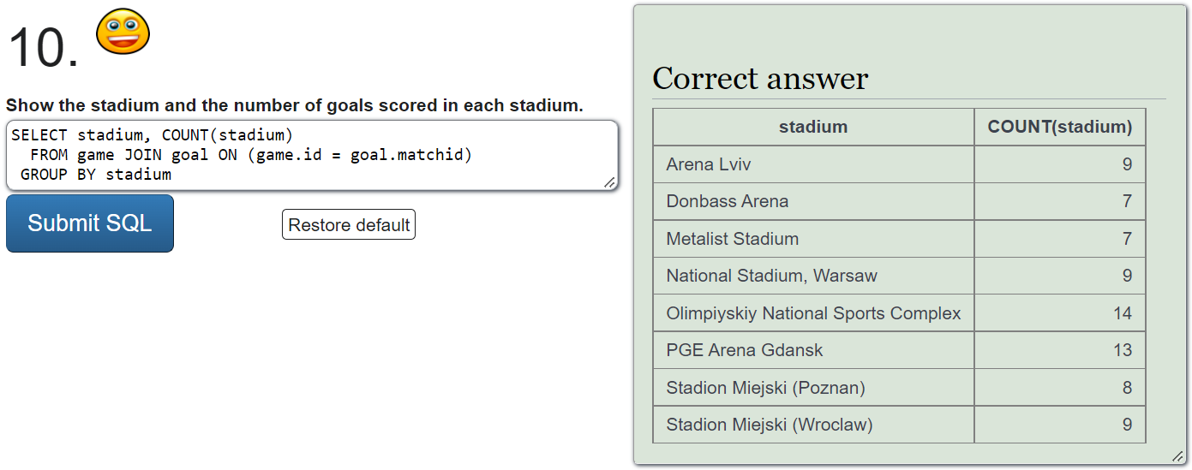

SELECT matchid, mdate, COUNT(matchid)

FROM game JOIN goal ON matchid = id

WHERE (team1 = 'POL' OR team2 = 'POL')

GROUP BY matchid, mdate

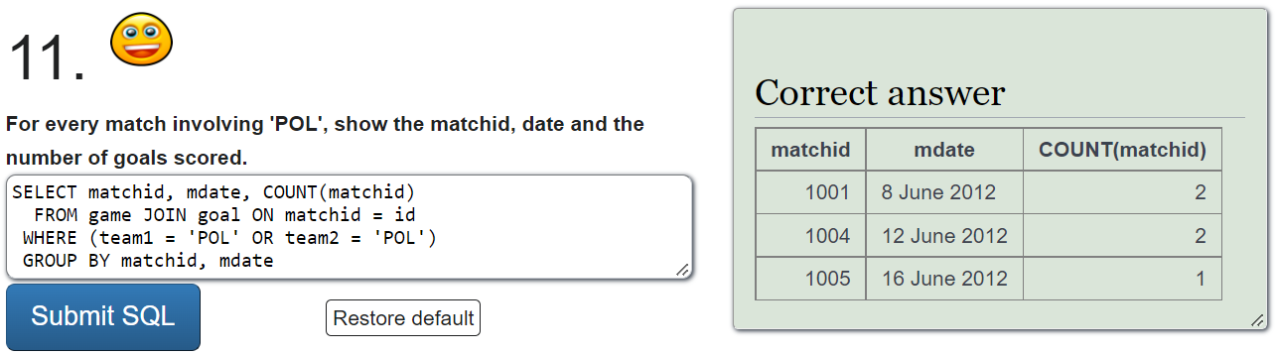

SELECT matchid, mdate, COUNT(matchid)

FROM game JOIN goal ON matchid = id

WHERE (team1 = 'GER' OR team2 = 'GER') AND teamid = 'GER'

GROUP BY matchid, mdate

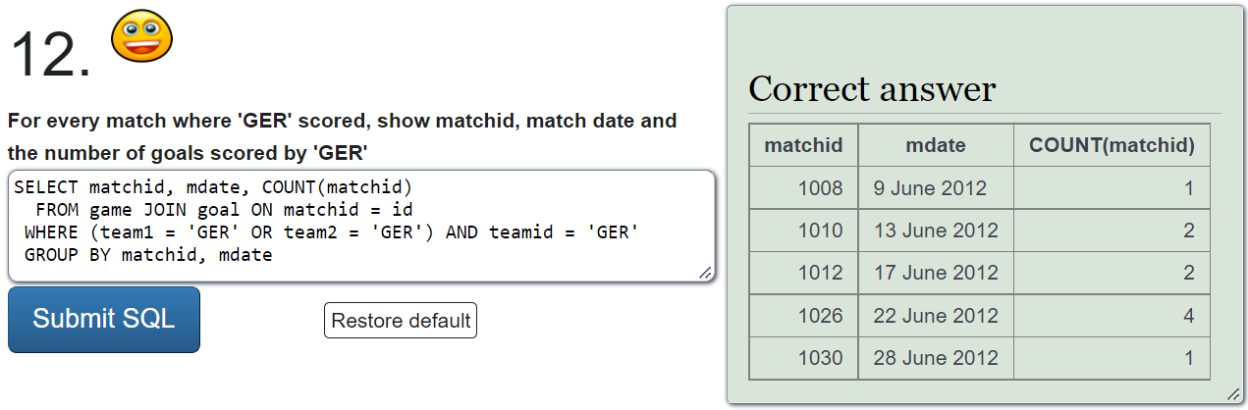

SELECT mdate, team1,

SUM(CASE WHEN teamid=team1 THEN 1 ELSE 0 END) score1, team2,

SUM(CASE WHEN teamid=team2 THEN 1 ELSE 0 END) score2

FROM game LEFT JOIN goal ON matchid = id

GROUP BY mdate, matchid, team1, team2

**QUIZ**

**MORE JOIN**

SELECT id, title

FROM movie

WHERE yr=1962

SELECT yr

FROM movie

WHERE title = 'Citizen Kane'

SELECT id, title, yr

FROM movie

WHERE title LIKE '%Star Trek%'

ORDER BY yr

SELECT id, title, yr

FROM movie

WHERE title LIKE '%Star Trek%'

ORDER BY yr

SELECT id

FROM movie

WHERE title = 'Casablanca'

SELECT name

FROM casting JOIN actor

ON (casting.actorid = actor.id)

WHERE movieid = 11768

SELECT name

FROM actor JOIN (casting JOIN movie

ON (casting.movieid = movie.id))

ON (casting.actorid = actor.id)

WHERE title = 'Alien'

SELECT title

FROM actor JOIN (casting JOIN movie

ON (casting.movieid = movie.id))

ON (casting.actorid = actor.id)

WHERE name = 'Harrison Ford'

SELECT title

FROM actor JOIN (casting JOIN movie

ON (casting.movieid = movie.id))

ON (casting.actorid = actor.id)

WHERE name = 'Harrison Ford' AND ord != 1

SELECT title, name

FROM actor JOIN (casting JOIN movie

ON (casting.movieid = movie.id))

ON (casting.actorid = actor.id)

WHERE yr = 1962 AND ord = 1

SELECT yr,COUNT(title) FROM

movie JOIN casting ON movie.id=movieid

JOIN actor ON actorid=actor.id

WHERE name='Rock Hudson'

GROUP BY yr

HAVING COUNT(title) > 2

SELECT title, name

FROM actor JOIN (casting JOIN movie

ON (casting.movieid = movie.id))

ON (casting.actorid = actor.id)

WHERE ord = 1 AND movieid IN (SELECT movieid

FROM actor JOIN casting ON (actor.id = casting.actorid)

WHERE name = 'Julie Andrews')

SELECT name FROM casting JOIN actor ON (casting.actorid = actor.id) WHERE ord = 1

GROUP BY name

HAVING COUNT(*) >= 15

SELECT title, COUNT(*)

FROM movie JOIN casting ON (movie.id = casting.movieid)

WHERE yr = 1978

GROUP BY title

ORDER BY COUNT(*) desc, title

SELECT name

FROM actor JOIN casting ON (actor.id = casting.actorid)

WHERE movieid IN (SELECT movieid

FROM actor JOIN casting ON (actor.id = casting.actorid)

WHERE name = 'Art Garfunkel') AND name != 'Art Garfunkel'

**QUIZ**

**USIN NULL**

SELECT name

FROM teacher

WHERE dept is NULL

SELECT teacher.name, dept.name

FROM teacher INNER JOIN dept

ON (teacher.dept=dept.id)

SELECT teacher.name, dept.name

FROM teacher LEFT JOIN dept

ON (teacher.dept=dept.id)

SELECT teacher.name, dept.name

FROM teacher RIGHT JOIN dept

ON (teacher.dept=dept.id)

SELECT name, COALESCE(mobile, '07986 444 2266')

FROM teacher

SELECT teacher.name, COALESCE(dept.name, 'None')

FROM teacher LEFT JOIN dept ON (dept.id = teacher.dept)

SELECT COUNT(name), COUNT(mobile)

FROM teacher

SELECT dept.name, COUNT(dept)

FROM teacher RIGHT JOIN dept ON (teacher.dept = dept.id)

GROUP BY dept.name

SELECT name, CASE WHEN dept IN ('1', '2')

THEN 'Sci'

ELSE 'Art'

END

FROM teacher

SELECT name, CASE WHEN dept IN ('1', '2')

THEN 'Sci'

WHEN dept = 3

THEN 'Sci'

ELSE 'None'

END

FROM teacher

**QUIZ**

**SELF JOIN**

SELECT COUNT(id)

FROM stops

SELECT id

FROM stops

SELECT id, name

FROM route JOIN stops ON (stops.id = route.stop)

WHERE company = 'LRT' AND num = 4

ORDER BY pos

SELECT company, num, COUNT(*)

FROM route WHERE stop=149 OR stop=53

GROUP BY company, num

HAVING COUNT(*) >= 2

SELECT a.company, a.num, a.stop, b.stop

FROM route a JOIN route b ON

(a.company=b.company AND a.num=b.num)

WHERE a.stop=53 AND b.stop=149

SELECT a.company, a.num, stopa.name, stopb.name

FROM route a JOIN route b ON

(a.company=b.company AND a.num=b.num)

JOIN stops stopa ON (a.stop=stopa.id)

JOIN stops stopb ON (b.stop=stopb.id)

WHERE stopa.name='Craiglockhart' AND stopb.name='London Road'

SELECT a.company, a.num

FROM route a JOIN route b ON (a.company=b.company AND a.num = b.num)

WHERE a.stop = '115' AND b.stop = '137'

GROUP BY a.company, a.num

SELECT a.company, a.num

FROM route a JOIN route b ON (a.company=b.company AND a.num = b.num)

JOIN stops stopa ON (a.stop=stopa.id)

JOIN stops stopb ON (b.stop=stopb.id)

WHERE stopa.name='Craiglockhart' AND stopb.name='Tollcross'

SELECT stopb.name, b.company, b.num

FROM route a JOIN route b ON (a.company=b.company AND a.num = b.num)

JOIN stops stopa ON (a.stop=stopa.id)

JOIN stops stopb ON (b.stop=stopb.id)

WHERE stopa.name='Craiglockhart' and b.company = 'LRT'

ORDER BY b.num, b.pos

SELECT a.num, a.company, stopb.name, c.num, c.company

FROM route a JOIN route b ON (a.company=b.company AND a.num = b.num) JOIN route c JOIN route d ON (c.company=d.company AND c.num = d.num)

JOIN stops stopa ON (a.stop=stopa.id)

JOIN stops stopb ON (b.stop=stopb.id)

JOIN stops stopc ON (c.stop=stopc.id)

JOIN stops stopd ON (d.stop=stopd.id)

WHERE stopa.name='Craiglockhart' and stopd.name='Lochend' AND stopb.name=stopc.name

GROUP BY a.num, a.company, stopb.name, c.num, c.company

**QUIZ**

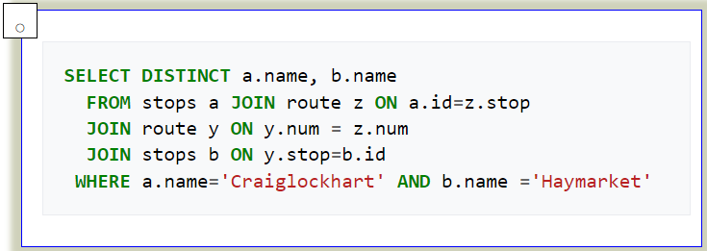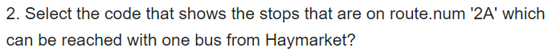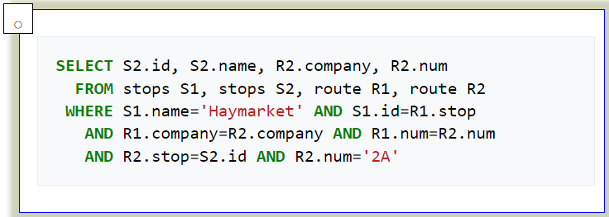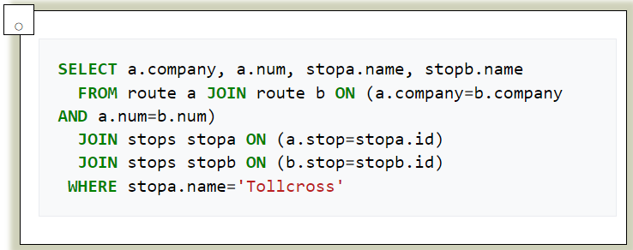

**C.** Propongan preguntas que cumplan los siguientes requerimientos. Usen la base de datos Musicians

* 5 consultas: una para cada operador de conjuntos

**UNION**

¿Cuáles son los países o ciudades que comienzan por ‘A’?

SELECT place_town FROM place WHERE place_town LIKE 'A%'

**UNION**

SELECT place_country FROM place WHERE place_country LIKE 'A%'

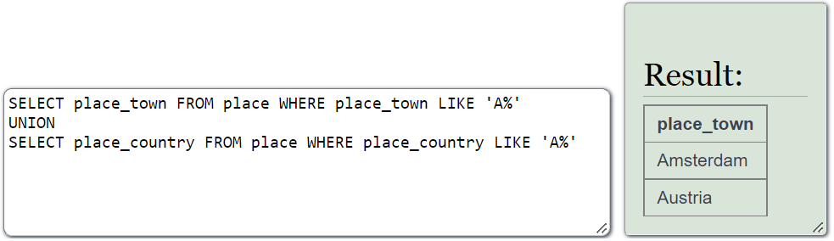

**UNION ALL**

¿Cuáles instrumentos o géneros musicales empiezan por ‘c’? se pueden repetir tanto género como instrumentos.

SELECT instrument FROM performer WHERE instrument LIKE 'c%'

**UNION**

SELECT perf_type FROM performer WHERE perf_type LIKE 'c%'

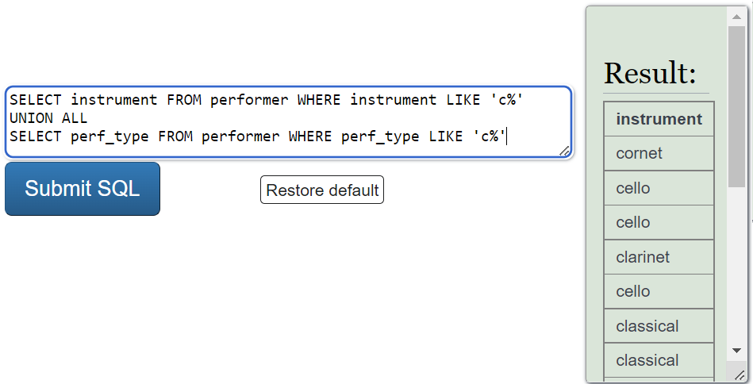

**INTERSECT**

¿Qué géneros de música están presentes tanto en las bandas como en las composiciones?

SELECT comp_type FROM composer

**INTERSECT**

SELECT band_type FROM band

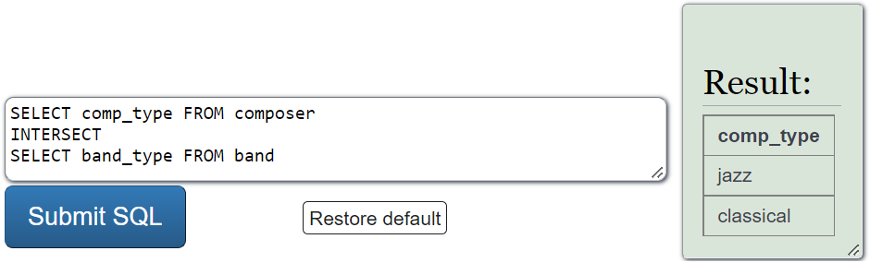

**EXTRACT**

¿En qué años y sedes se hicieron los diferentes conciertos?

SELECT concert_venue AS Sede, **EXTRACT** (YEAR FROM con_date) AS Año

FROM concert

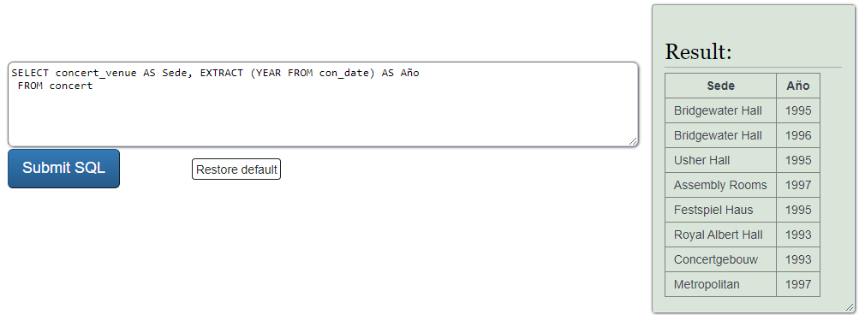

**IN**

¿Qué músicos son compositores?

SELECT m_name

FROM musician

WHERE m_no **IN** (SELECT comp_is FROM composer)

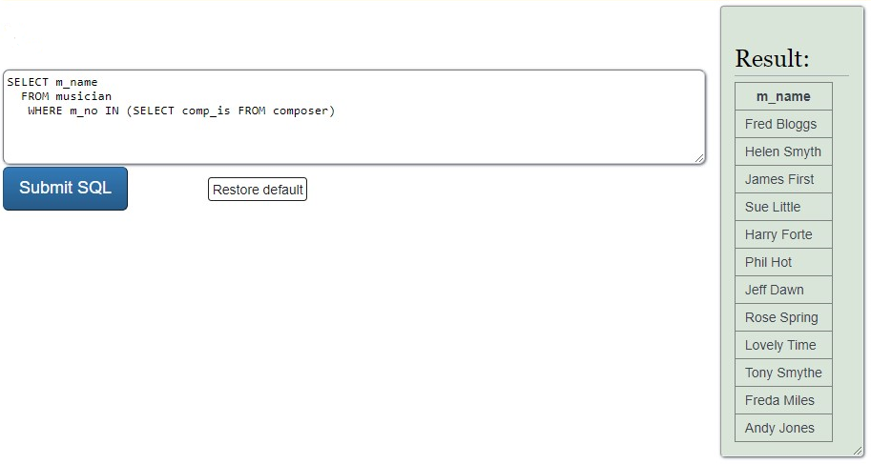

* 6 consultas: una para cada operador de junta

**JOIN**

¿Cuáles son los nombres de los organizadores?

SELECT m_name FROM musician **JOIN** concert ON (m_no = concert_orgniser)

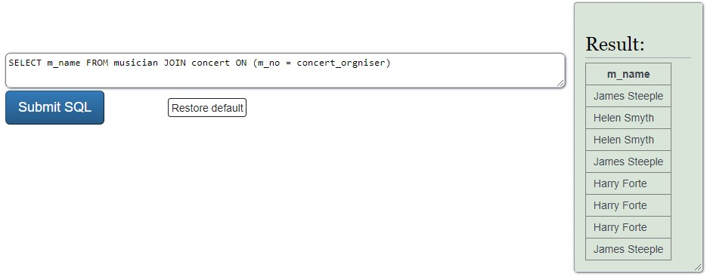

**NATURAL JOIN**

En la base de datos musicians no hay columnas de diferentes tablas con el mismo nombre para hacer la junta natural.

**CROSS JOIN**

¿Cuáles son las diferentes combinaciones entre las composiciones compuestas por compositores de música clásica y las bandas que tocan música clásica?

SELECT c_title AS Composicion, band_name AS Banda

FROM composition **CROSS JOIN** band

WHERE band_type = 'classical' and c_no IN

(SELECT comp_no FROM composer WHERE comp_type = 'classical')

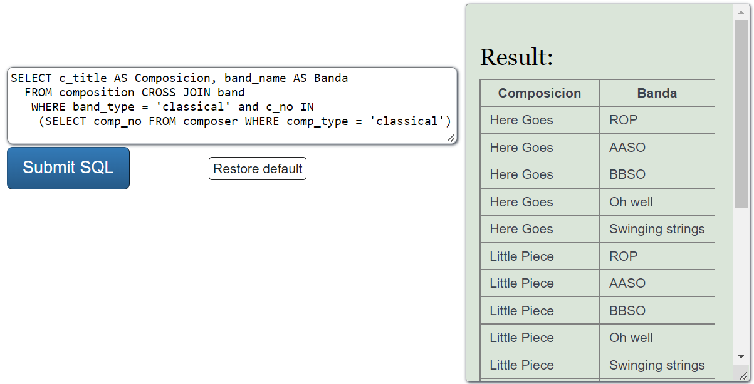

**LEFT JOIN**

¿Cuáles son los músicos que hay? Si son compositores mostrar el género de música que componen

SELECT m_name, comp_type FROM musician **LEFT JOIN** composer ON (m_no = comp_is)

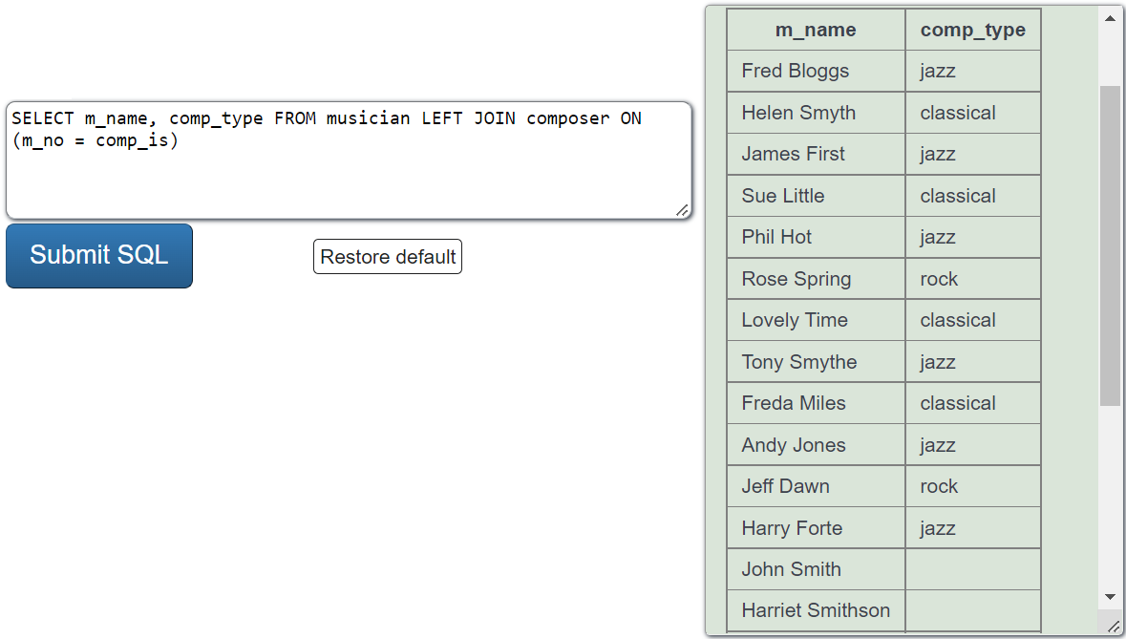

**RIGTH JOIN**

¿Cuáles ciudades hay? Si en alguna se realizó un concierto indicar la sede en la que se hizo.

SELECT place_town, concert_venue

FROM concert RIGHT JOIN place ON (concert_in = place_no)

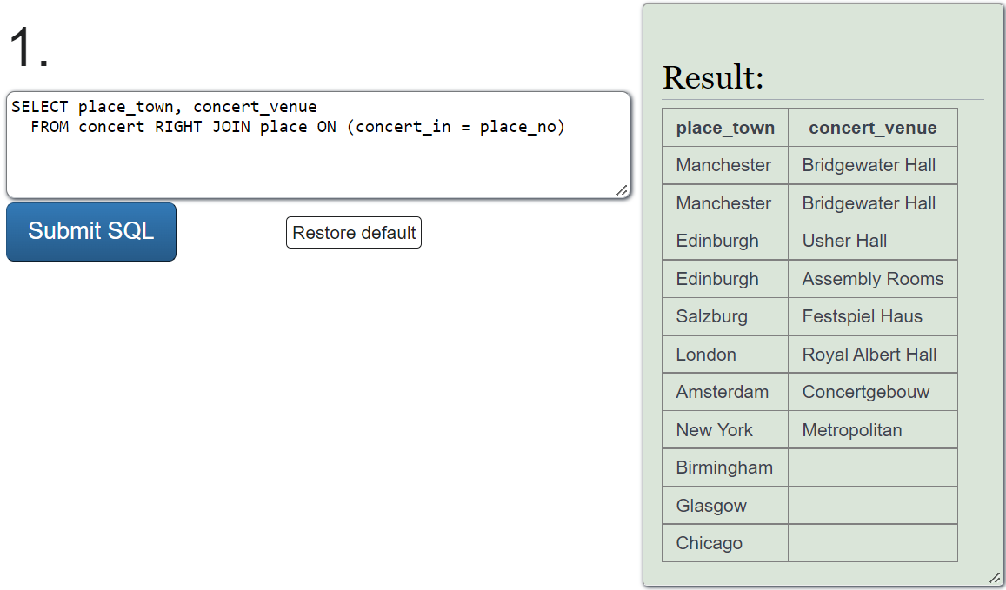

**FULL JOIN**

¿Cuáles son todas las bandas y todos los lugares? Relacionando la banda con el lugar donde se ubican

SELECT band_name, place_town FROM place **FULL JOIN** band ON (place_no = band_home)

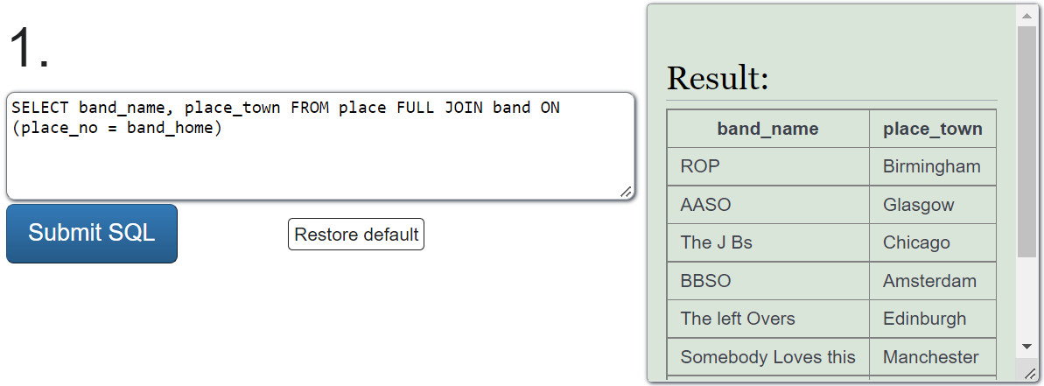

* 2 consultas: una para cada operador de desconocido

**ISNULL**

¿Cuáles son los músicos que no han muerto?

SELECT m_name as Nombre

FROM musician

WHERE died **IS NULL**

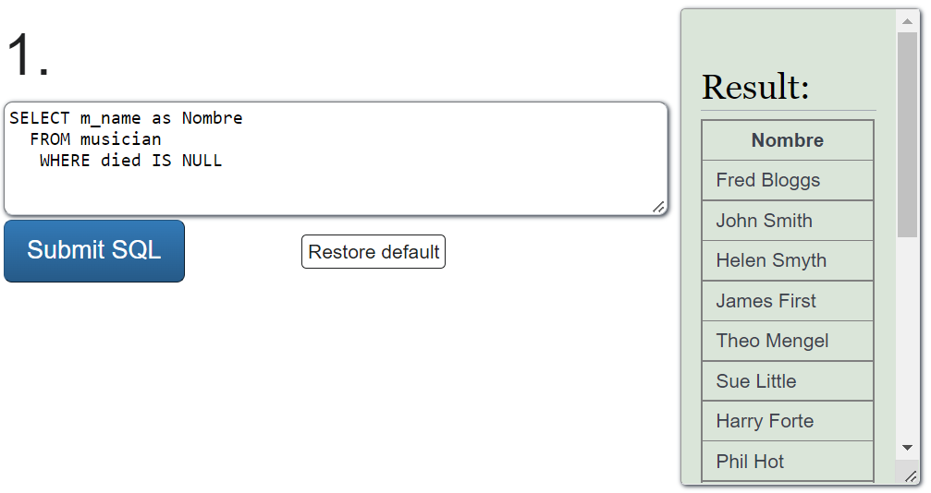

**COALESCE**

¿Cuáles son las fechas de creación de las diferentes bandas?

SELECT band_name AS Banda, **COALESCE**(b_date, 'No registra') AS FechaCreación

FROM band

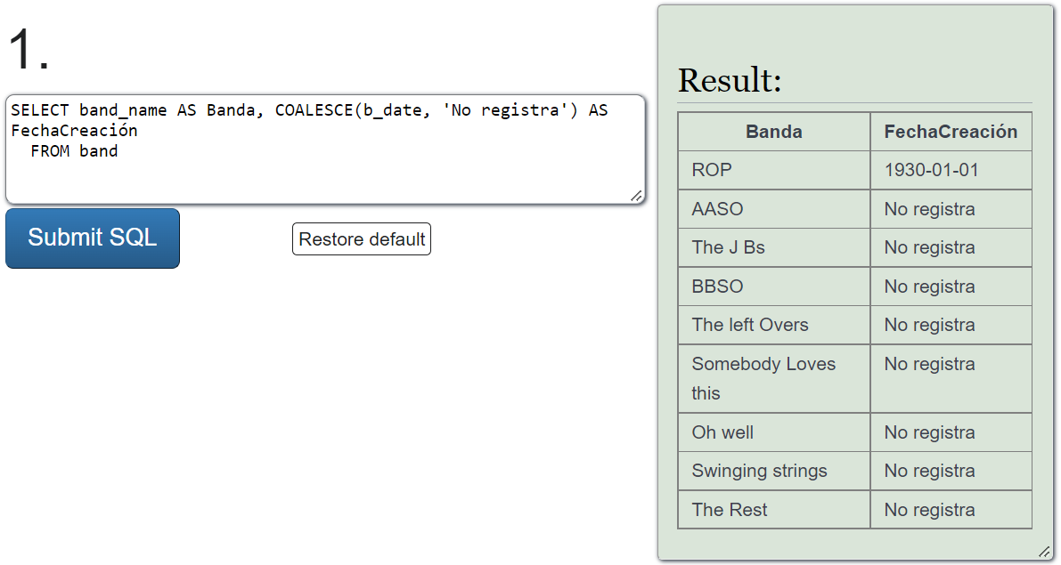

* 3 consultas: una para cada uno de los tipos de operadores lógicos

**EXISTS**

Si existe un artista que toque el género rock mostrar el nombre de todos los músicos.

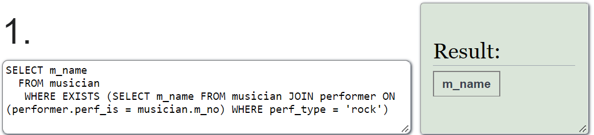

**ANY**

Muestre los compositores de rock si hay

SELECT m_name

FROM musician JOIN composer ON (comp_is = m_no)

WHERE comp_type = ANY (SELECT comp_type FROM composer WHERE comp_type = 'rock')

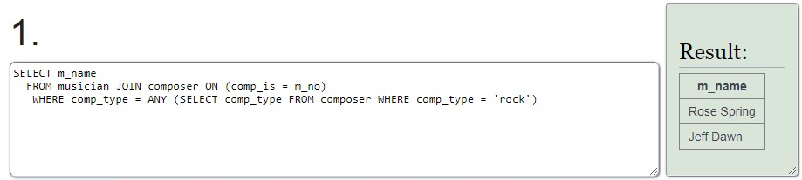

**ALL**

¿Cuáles son las bandas que en todos sus conciertos fue organizado por ‘Helen Smyth’?

SELECT gave

FROM performance

WHERE performed_in = **ALL** (SELECT concert_no

FROM concert JOIN musician ON (m_no = concert_orgniser)

WHERE m_name = 'Helen Smyth')

* 1 consulta: para el operador CASE

¿Cuáles es el tipo de cada instrumento que hay?

SELECT distinct instrument,

CASE WHEN instrument IN ('violin', 'viola', 'banjo', 'guitar', 'bass', 'cello') THEN 'Cuerda'

WHEN instrument = 'drums' THEN 'Percusión'

ELSE 'Viento'

END AS Tipo

FROM performer

